Panel solar sin cargo por el lanzamiento de la primera estación de energía modular de Jackery: El Explorer 2000 Plus con batería LiFePO4 y paquetes de baterías en cascada con una capacidad de hasta 12 kWh a una potencia de salida de 3000 vatios
Capacidad de carga ultra rápida a través de hasta 6 paneles solares portátiles de alta eficiencia por paquete de batería

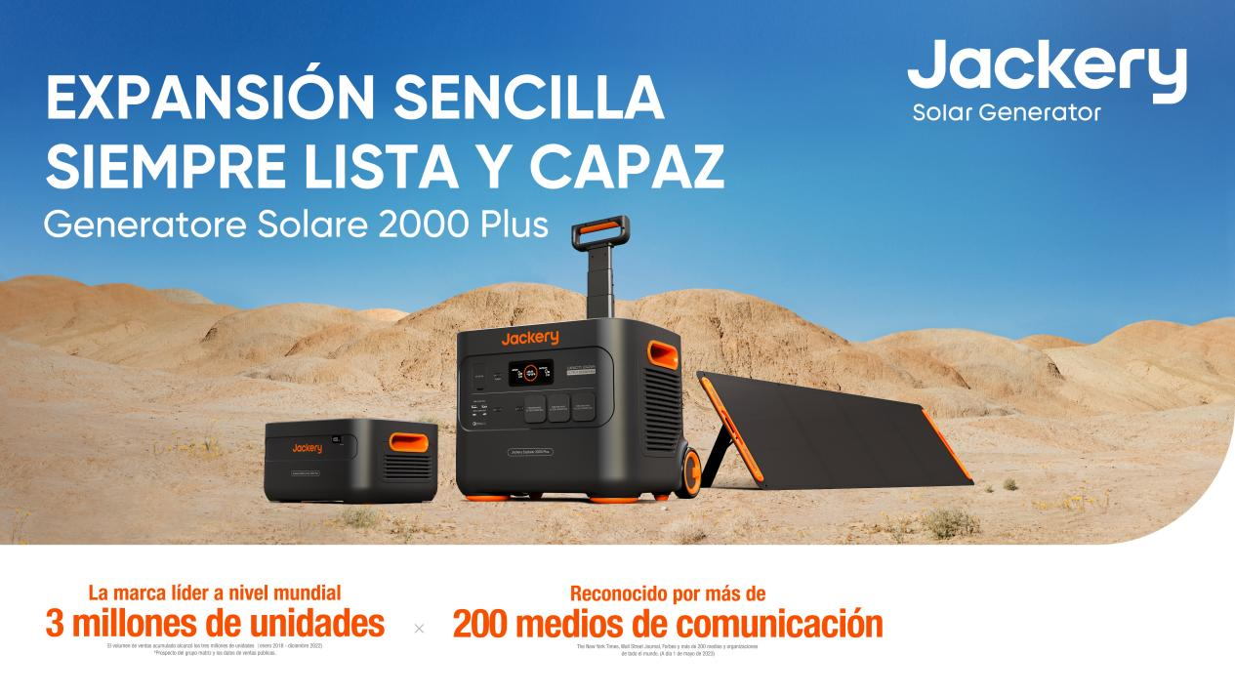

En Intersolar Europe 23 en Múnich, Jackery, el proveedor líder mundial de soluciones energéticas portátiles amigables con el medio ambiente, presenta el Jackery 2000 Plus, el primer generador solar de su nueva serie. La empresa estadounidense apuesta a opciones de expansión modular, celdas de fosfato de hierro y litio y paneles solares portátiles de alta eficiencia con celdas solares tipo n con una eficiencia del 25%. La pieza central es la nueva estación de energía Jackery Explorer 2000 Plus con una potencia de salida de 3000 watts y una capacidad de 2042 horas watt, que pueden expandirse gradualmente hasta 12 horas kilowat con hasta cinco paquetes de batería de 2 kWh cada uno. Las dos ruedas de aluminio recubiertas en goma y el manubrio extensible de la estación de energía Explorer 2000 Plus facilita el manejo. Puede conectarse vía Bluetooth o WiFi y de esta manera los usuarios pueden controlar el sistema a través de la aplicación de Jackery para mantener el control del estado de vida útil en todo momento. Para el lanzamiento al mercado, Jackery incluye un panel solar plegable SolarSaga de 200 W sin cargo durante los primeros siete días de la compra.

Tiempos de carga cortos con eficiencia sostenible.

Los tiempos de carga cortos de las unidades 2000 Plus son increíbles: En tan solo 1,7 horas, la estación de energía puede cargarse en una conexión de 230 voltios, con seis paneles solares Jackery SolarSaga 200W en 2 horas. Además, los paquetes de batería de 2 kWh también pueden cargarse en paralelo con hasta seis paneles. De manera alternativa, reciben la corriente eléctrica a través de la estación de energía conectada mientras se está cargando a través del enchufe o la conexión de 12 voltios en el automóvil. Gracias a la combinación de tecnología de carga rápida especialmente diseñada y el sistema de gestión inteligente de la batería (BMS), los algoritmos de carga graduados garantizan una mayor seguridad y prolongan la vida útil de las baterías hasta en un 50 por ciento. El Explorer 2000 Plus, por ejemplo, es extremadamente sostenible con 4000 ciclos completos de carga y descarga (al 70 por ciento) y por lo tanto, alcanza una vida útil de más de 10 años con un uso diario.
Los paneles solares SolarSaga 200W resistentes a las condiciones naturales a la intemperie (IP 67) proporcionan energía sustentable independiente de la red eléctrica pública. Se despliegan rápidamente y son superiores gracias a la tecnología IBC con celdas solares de tipo n con una eficiencia alta del 25 por ciento. Los paneles solares portátiles generan hasta un 50 por ciento más de electricidad que los productos convencionales en condiciones de luz difusa o deficiente. Al mismo tiempo, un controlador solar de MPPT (Seguidor de punto de máxima potencia) maximiza el rendimiento de la luz solar. Asimismo, 12 funciones de seguridad integradas protegen el dispositivo de sobrecorriente, cortocircuito, descarga profunda, sobrecarga, sobretensión y sobrecalentamiento. Y todo esto con un funcionamiento de bajo ruido en modo Silencioso a tan solo 30 dB.

8 conexiones, hasta 5 paquetes de baterías y 3000 watts de potencia nominal

Con una salida continua de 3000 vatios y una salida máxima a corto plazo de hasta 6000 vatios, la estación de energía LifePO4 Explorer 2000 Plus también suministra energía a dispositivos que necesitan mucha energía, tales como herramientas eléctricas, acondicionadores de aire o refrigeradores. Cuando está acampando, en una embarcación, o en caso de un corte de energía en casa, este producto le proporciona suministro eléctrico a los dispositivos a través de ocho tipo de conexiones: tres enchufes Schuko (230 voltios), dos USB-A (Carga rápida 3.0, 18 W), dos USB-C (100 W) y un enchufe de 12 voltios.
Con una medida de 47,3 x 35,9 x 37,3 cm y un peso de 27,9 kg, la nueva estación de energía Explorer 2000 Plus de Jackery es portátil gracias a su formato de carrito con dos ruedas y manija extensible de aluminio. La capacidad se puede expandir con hasta cinco paquetes de baterías al colocar los paquetes de baterías pequeños con 2042,8 Wh cada uno, con dimensiones de 47 x 33,1 x 23,1 cm y un peso de 19,8 kg, en la estación de energía y conectándolos con el cable de CC adjunto.

Precios y disponibilidad

Con una garantía de 5 años, el nuevo modelo está disponible como estación de energía independiente, como generador solar con panel y como conjuntos con descuento con paquetes de baterías a partir del 14 de junio de 2023 en la web oficial de Jackery España y en la tienda Amazon.
El precio de venta de la Explorer 2000 Plus es de 2.299 euros; con un solo paquete de batería, el precio es de 1.599 euros y como generador solar con la central Explorer 2000 Plus más placa solar SolarSaga 200W, el precio es de 2.899 euros. Para el lanzamiento del producto, no solo estará disponible el Explorer Kit 4000 (que cuenta con una estación de energía y un pack de baterías) a un precio reducido de 3.799 euros, sino también el Solar Generator Kit 4000 200W con panel solar incluido por 4.399 euros. Jackery añadirá un panel solar SolarSaga 200 gratis cuando realice una compra de cualquier estación de energía Explorer 2000 Plus, el generador solar correspondiente o uno de los kits entre el 14 y el 20 de junio a través de es.jackery.com.

*No aplica a la compra de un solo paquete de batería y es válido solo para la compra a través de las tiendas oficiales de Jackery.

